Баг-репорты для сайта лаборатории CMD

ID: 1

**Title:** В разделе «Пресса о нас» использована гиперссылка на несуществующую страницу

**Environment:** PC; OS: Windows 10; Browser: Google Chrome, версия 91.0.4472.106

**Severity:** Minor

**Priority:** Medium

**Steps:**

1) Перейти по ссылке <https://www.cmd-online.ru/franchising/biznes-s-cmd/>

2) Проскролить вниз до блока «Пресса о нас»

3) Нажать на элемент слайдера (ссылка) «Бибосс»

**Expected result:** Происходит переход на существующую страницу

**Actual result:** Происходит переход на страницу, которая не найдена

**Attachments:**

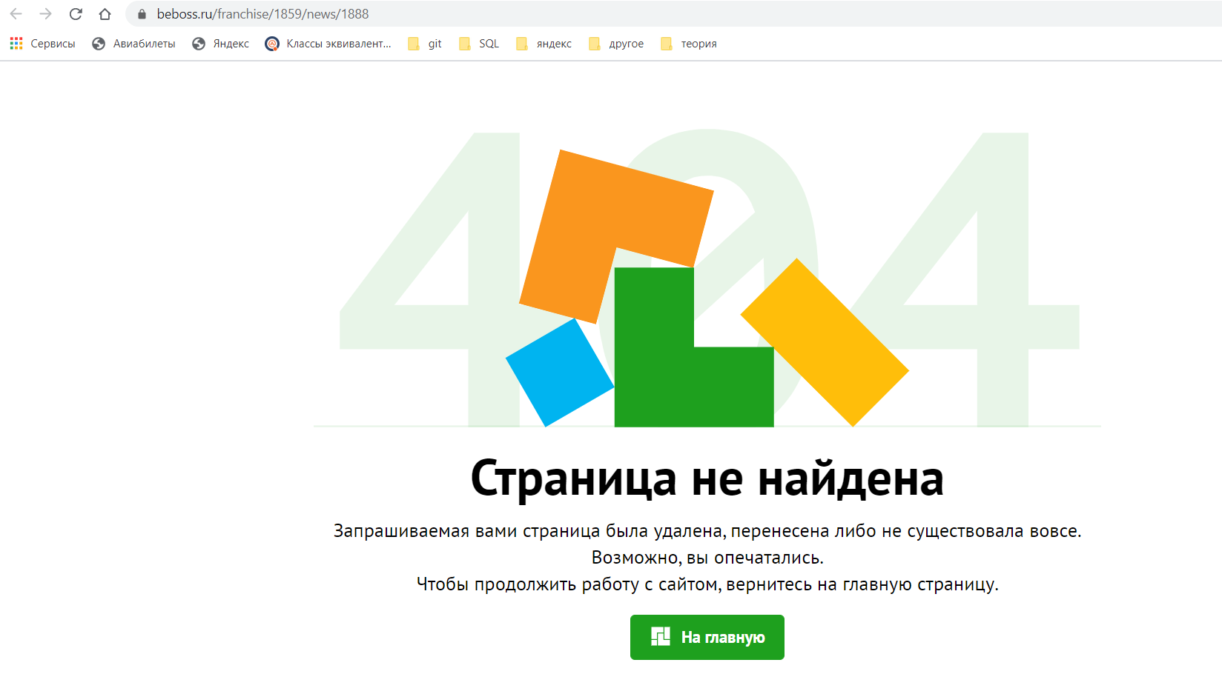

ID: 2

**Title:** В разделе «Задать вопрос врачу» не работает фильтр «Специализация врача»

**Environment:** IPhone XR, IOS 13.3, Safari

**Severity:** Critical

**Priority:** Medium

**Steps:**

1) Перейти по ссылке <https://www.cmd-online.ru/patsientam/zadat-vopros-vrachu/?arrDocsFilter_pf%5BSPECIALITE%5D=65&set_filter=Y>

2) Применить фильтр «Специализация врача»

**Expected result:** Список вопросов изменяется в соответствии с выбранным фильтром

**Actual result:** Список вопросов не изменяется

**Attachments:** <https://drive.google.com/file/d/1206VQALIuZG7otJlrCR49m4kDNVbgHQS/view?usp=sharing>

ID: 3

**Title:** В каталоге анализовнекорректно работает кнопка «В корзину»

**Environment:** PC; OS: Windows 10; Browser: Google Chrome, версия 91.0.4472.106

**Severity:** Critical

**Priority:** Hight

**Steps:**

1) Перейти по ссылке <https://www.cmd-online.ru/analizy-i-tseny/katalog-analizov/rnk_sars-cov-2_covid-19_kachestvennoje_opredelenije_rezhim_srochno/>

2) Нажать на кнопку «В корзину»

**Expected result:** Анализ добавляется в корзину

**Actual result:** Открывается страница «Тест на коронавирус», анализ к корзину не добавляется

**Attachments:** <https://drive.google.com/file/d/1DfkND_oaLogNkQr-KkAWmAb3R7GefPyl/view?usp=sharing>

ID: 4

**Title:** Вразделе «Корпоративным клиентам» вёрстка слайдера «съехала» в бок

**Environment:** PC; OS: Windows 10; Browser: Google Chrome, версия 91.0.4472.106

**Severity:** Minor

**Priority:** Hight

**Precondition:** Установлен 100% масштаб страницы

**Steps:**

1) Перейти по ссылке <https://old.cmd-online.ru/korporativnym-klientam/sushchestvuyushchim-klientam/>

2) Нажать на кнопку «стрелка вправо» на слайдере

**Expected result:** Картинки и текст на слайдере не обрезаются

**Actual result:** Картинки и текст на слайдере обрезаются

**Attachments:**

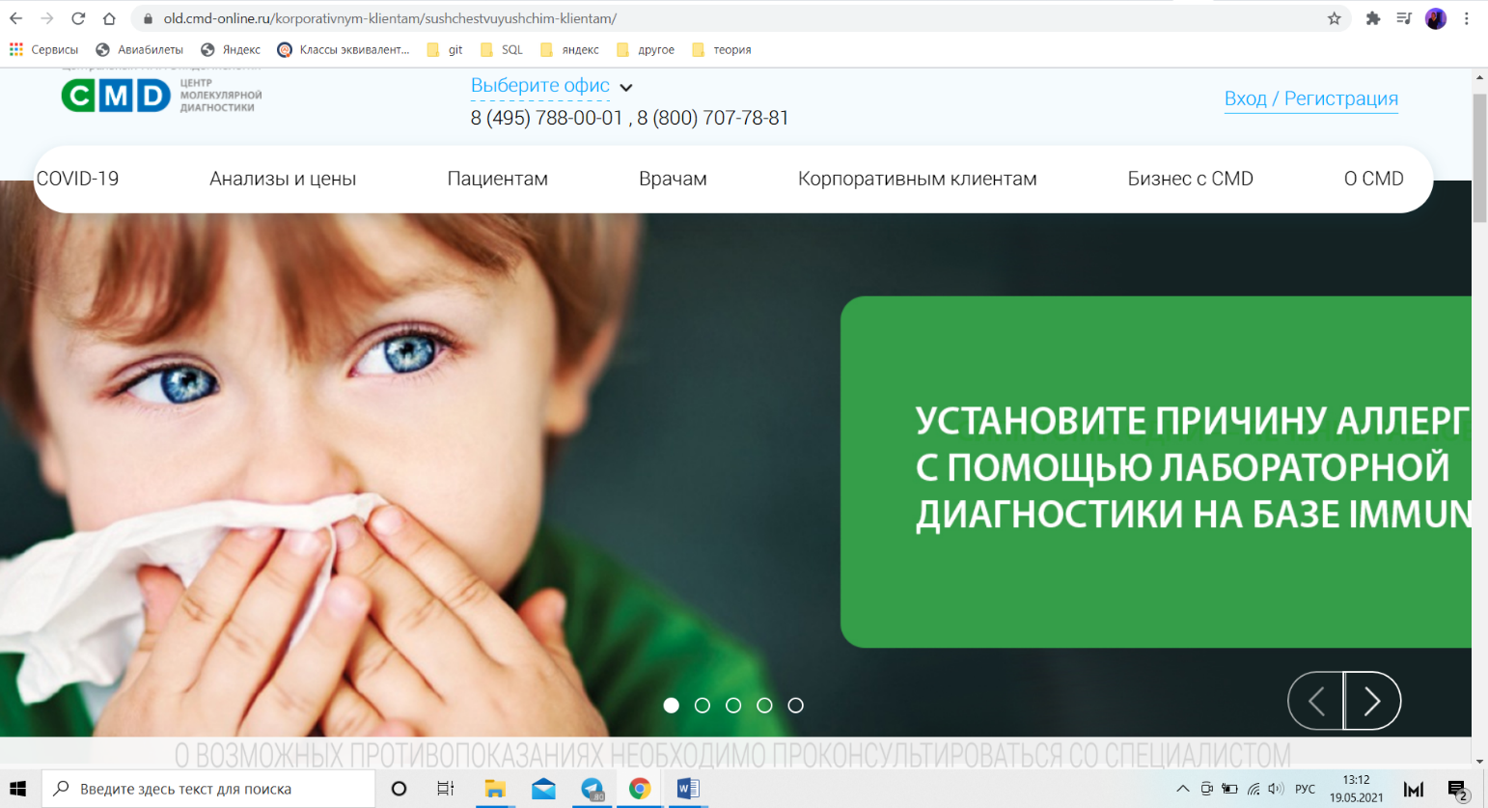

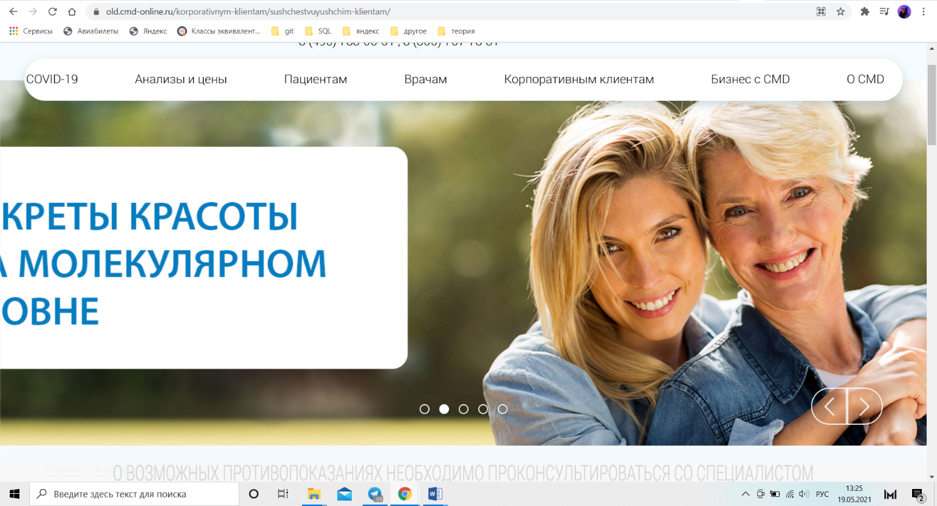

ID: 5

**Title:** Вразделе «Корпоративным клиентам» кнопки «стрелки» на слайдере сливаются с цветом заднего фона

**Environment:** PC; OS: Windows 10; Browser: Google Chrome, версия 91.0.4472.106

**Severity:** Trivial

**Priority:** Low

**Steps:**

1) Перейти по ссылке <https://old.cmd-online.ru/korporativnym-klientam/sushchestvuyushchim-klientam/>

2) Четыре раза нажать на кнопку «стрелка вправо» на слайдере

**Expected result:** На последнем слайде кнопки «стрелки» видны четко

**Actual result:** На последнем слайде кнопки «стрелки» сливаются с цветом заднего фона

**Attachments:**

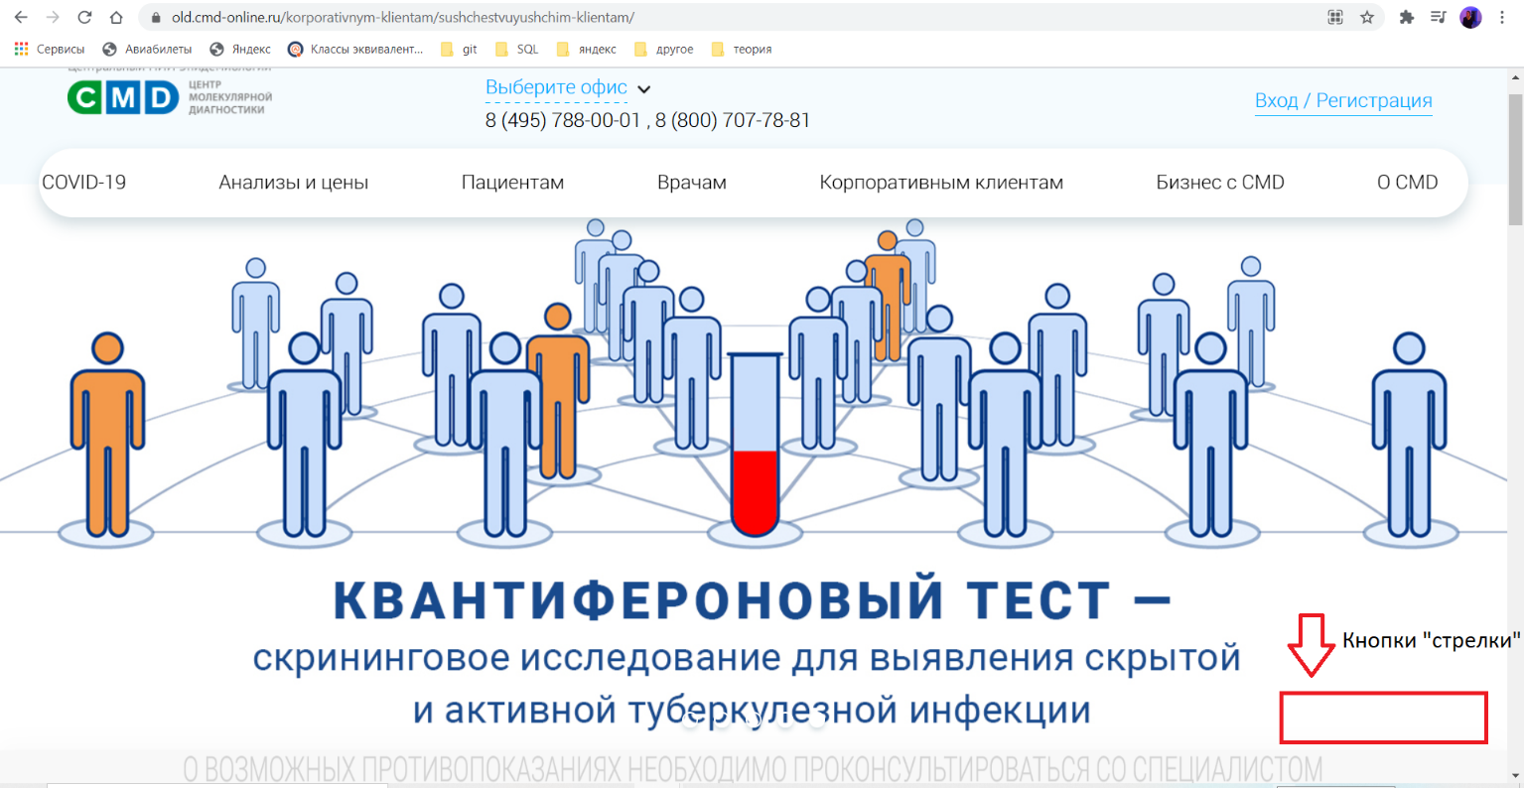

ID: 6

**Title:** На главной странице некорректно отображаются кнопки «стрелки»

**Environment:** IPhone XR, IOS 13.3, Safari

**Severity:** Minor

**Priority:** Low

**Steps:**

1) Перейти по ссылке <https://www.cmd-online.ru/>

2) Проскролить вниз и попробовать нажать на кнопки «стрелки» на слайдере

**Expected result:** У пользователя не возникает проблем с нажатием кнопок «стрелки»

**Actual result:** Кнопки «стрелки» работают некорректно – то исчезают, то вновь появляются

**Attachments:**

<https://drive.google.com/file/d/1isPuB4K1c25o8-bv2Ezfd0PBBYYUaLad/view?usp=sharing>